【教育部113年度數位學伴計畫】
112-2大學伴招募手冊
壹、計畫目標：
大多數教育資源受限於交通及資源問題，導致教育資源集中於城鎮區域及大專院校鄰近地區，偏鄉學童因地理環境等因素長期缺乏師資與教學資源，無法有效彌平教育差距，於是95年教育部開始推動數位學伴計畫，開始募集熱血大學生，一同隨著數位學伴計畫奉獻愛心、發揮所長，讓偏鄉弱勢與脆弱家庭學童在學校課程之後，透過網路平台進行一對一的線上學習，打破距離的界線，感受到社會關懷與溫馨，更期望透過不同年齡、不同生活樣貌的兩個生命，連結再一起，與數位學伴一起，看見孩子的成長，看見自我的價值，拉近彼此心的距離，從心出發，相遇生命中的感動，用生命點亮生命。

貳、計畫時程：自2024年01月01日至2024年12月31日

參、招募對象：大專校院在學學生、中小學在職與退休教師、儲備教師及社會人士

肆、招募流程：
一、線上說明會：2024年03月22日(四) 19：00~20：00
說明會地點：https://meet.google.com/gsd-hsea-oyp
二、報名期間：即日起至03月01日(日)止
報名表單：https://forms.gle/nB3RunvQwigpGZhT7
三、面試名單：2024年03月04日(一)公告
四、面試日期：2024年03月05日(一)至03月07日(四)
五、錄取公告：2024年03月11日(一)公告
(以上資訊將依序於「東華數位學伴官網」最新消息公告)
大學伴教育訓練

一、開課說明：2024年03月18日(一) 18:00~21:00
2024年03月19日(二) 18:00~21:00
開課說明地點：東華大學壽豐校區花師教育學院PC1
(開課說明含軟體教學及行政事項說明，兩天擇一天，於錄取公告中一併發布大學伴參與日期)
二、研 習 會：本學期研習會採直播課程及線上教學影片併進
資深大學伴：二堂實體/直播課程、二堂線上影片，共四堂課程
新進大學伴：三堂實體/直播課程、一堂線上影片，共四堂課程

- 實體課程2024年03月16日(六)
09:00~10:50 大學伴新手上路(新進大學伴實體課程)
10:00~10:30 開課典禮(全體大學伴實體)
10:30~12:00 共同課程：情緒教育在數位學伴教學的應用(全體大學伴實體課程)
13:30~15:30 共同課程：學童特質及教學策略規劃(全體大學伴分組實體/直播課程)
- 直播課程2024年03月23日(六)
10:00~12:00 國中英文進階課程(分科大學伴/線上直播課程)
13:30~15:30 國小國文進階課程(分科大學伴/線上直播課程)
*其他課程請以線上教學影片完成，課程連結另行公告。
三、月座談會：每學期共3次(含期末綜合座談會)
線上教學的規劃與實施
一、教學對象：國小三~六年級、國中七~九年級 (線上一對一教學)
二、教學時間：每週兩天，每次上課1.5小時（可只選擇一天或複選）
 | 時段
A | (一)(三) 16：30~18：00
B | (一)(三) 17：20~18：50
C | (二)(四) 17：20~18：50
D | (二)(四) 19：00~20：30
E | (二) 16：30~18：00
F | (三) 14：30~16：00
三、教學平台： Google Meet或Teams
四、教學內容：國小以國語、數學為主，國中以數學、國際視野為主
(依學童狀況做適性教學或課外多元教學)
五、教學教材：自製備課教材 (本中心提供優良教材範本及各版本參考書供備課參用)
六、主辦單位將安排帶班教學輔導線上觀課，並給予教學上的支持與協助
七、開課日期：2024年03月25日(一)
八、教學地點：2024年03月25日至04月11日
於花師教育學院PC1電腦教室或教育學院A308
（上課地點將視招募狀況另行公告）
04月15日起至本學期課程結束，大學伴可視需求選擇居家授課
（若沒有個人電腦或筆電等設備，可事先告知，將另行安排）

數位學伴的三種參與類型

數位學伴計畫提供有志一同投入偏鄉教育的機會，參與大學伴的對象有：花蓮地區大專學生、儲備教師與社會人士，參與者可選擇以下三種類型參與，分別為：「獎勵金」、「服務學習」、「起飛計畫」方案，擇一申請。
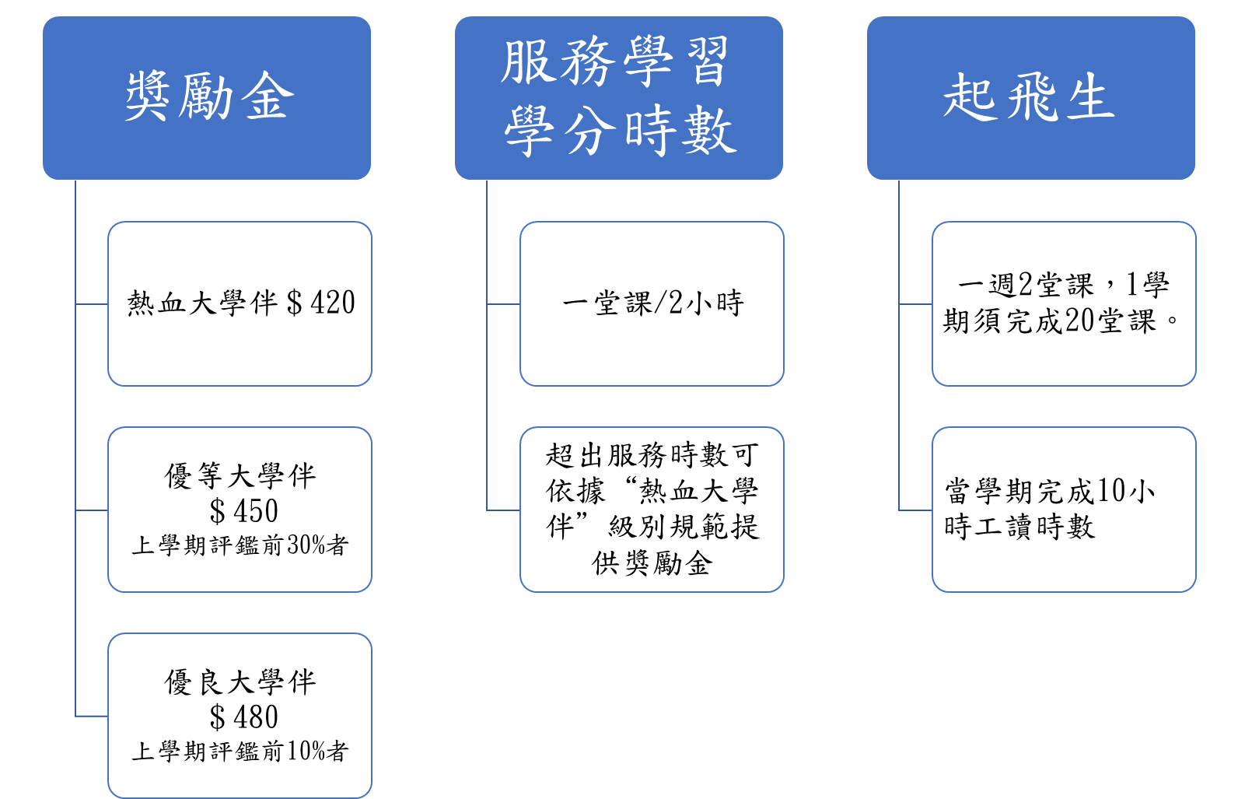
階梯式獎勵金說明如下:
級別 | 獎勵金 | 服務學習學分時數 | 起飛生
熱血  大學伴 | - 上課1.5小時共420元。 | - 一堂課可折抵2小時。  - 若超出服務時數可依據一般級別規範提供獎勵金。 | - 一個禮拜需安排兩堂課，一個學期需完成二十堂課。  - 每個學期需排出10個小時工讀時間。
優等  大學伴 | - 上課1.5小時共450元。  - 上學期評鑑前30%者。 | - 一堂課可折抵2小時。  - 若超出服務時數可依據一般級別規範提供獎勵金。 | - 一個禮拜需安排兩堂課，一個學期需完成二十堂課。  - 每個學期需排出10個小時工讀時間。
資優  大學伴 | - 上課1.5小時共480元。  - 上學期評鑑前10%者。 | - 一堂課可折抵2小時。  - 若超出服務時數可依據一般級別規範提供獎勵金。 | - 一個禮拜需安排兩堂課，一個學期需完成二十堂課。  - 每個學期需排出10個小時工讀時間。
備註：
1.數位大學伴皆須完成12小時教育訓練(研習課程、月座談等)
2.服務期滿且全程參與教育訓練並繳交教學成果檔案者，皆可申請「大學伴服務時數證明」。
注意事項：
- 報名方式：請填寫報名表單 https://forms.gle/YWnSpBWkHncKEJ3y6
- 面試日期、錄取名單、開課說明日期、教育訓練等相關資訊，將依序公告於「東華數位學伴官網」，請務必主動查詢以維護自護自身權益。

計畫聯繫窗口
國立東華大學數位學伴中心助理 李宛玲小姐
聯絡電話：03-8903816
電子郵件：etutor_c226@gms.ndhu.edu.tw

FB粉絲專業：https://www.facebook.com/EasternTaiwanCenter

歡迎各位同學報名參與。若有任何問題，
歡迎你們到花師教育學院C226詢問。謝謝！！




